**HỌC VIỆN CÔNG NGHỆ BƯU CHÍNH VIỄN THÔNG**

**KHOA CÔNG NGHỆ THÔNG TIN I**



**Báo cáo bài tập lớn**

**Môn học: Lập Trình Mạng**

Đề tài:

6. Quản lý tài sản trong phòng

**Giảng viên hướng dẫn :** Nguyễn Hoàng Anh

**Sinh viên thực hiện** : Dương Văn Giang – B19DCCN204

Mục lục

I, Phân tích yêu cầu 2

1.Kiến trúc tổng quát. 2

2.Mô hình hệ thống 2

II, Thiết kế 3

Biểu đồ Use Case tổng quát 3

Biểu đồ thực thể quan hệ (ER) 4

III, Kết quả 4

1. Chức năng cập nhật thông tin phòng: 5

2. Chức năng thêm phòng: 5

3. Chức năng sửa phòng: 6

4. Chức năng xóa phòng: 7

5. Chức năng cập nhật thông tin tài sản: 9

6. Chức năng thêm tài sản: 10

7. Chức năng sửa tài sản 11

8. Chức năng xóa tài sản: 13

9 Chức năng tìm kiếm 14

10: Web 18

IV, Kết luận, điểm hạn chế 20

I, Phân tích yêu cầu

1.Kiến trúc tổng quát.

Hệ thống “Quản lý tài sản trong phòng”: Cho phép thực hiện các tác vụ CRUD, tìm kiếm các tài sản, phòng

Hệ thống sử dụng UDP làm giao thức chính.

2.Mô hình hệ thống

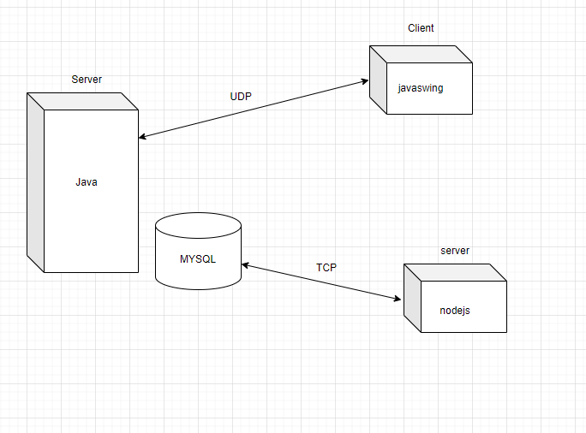

II, Thiết kế

Biểu đồ Use Case tổng quát

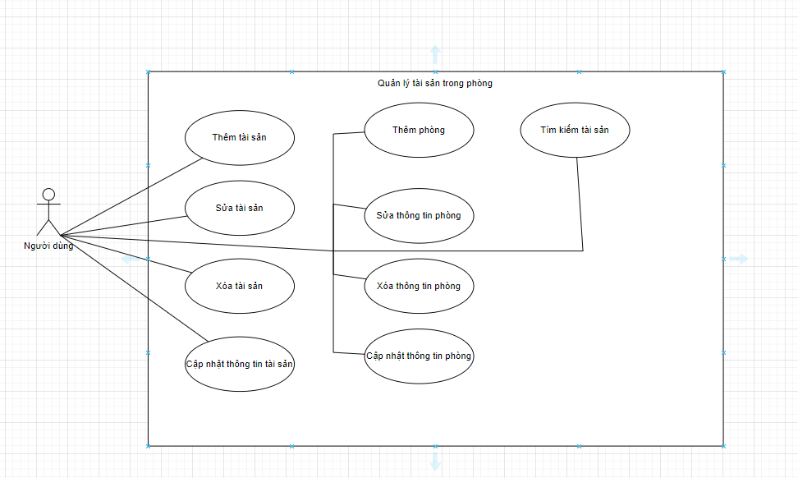

Biểu đồ thực thể quan hệ (ER)

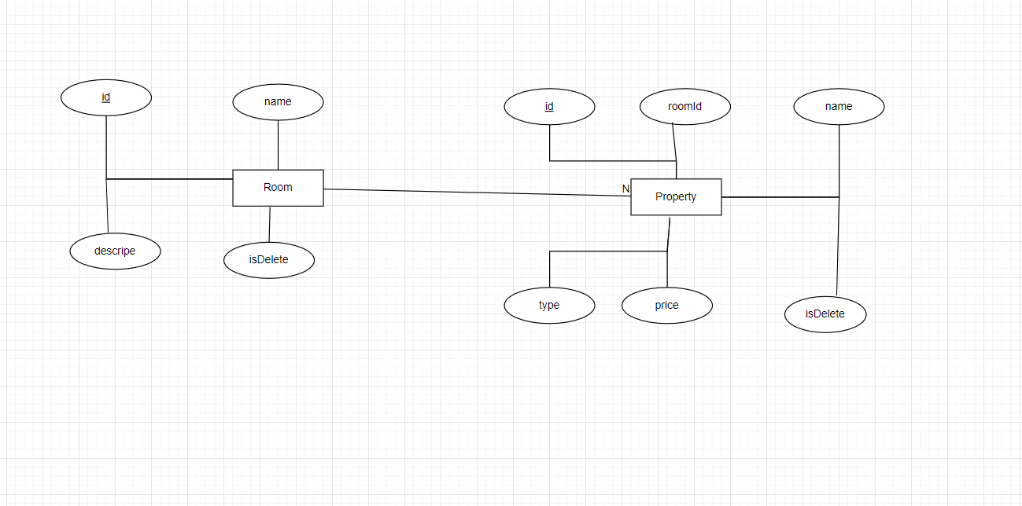

III, Kết quả

Màn hình quản lý phòng:

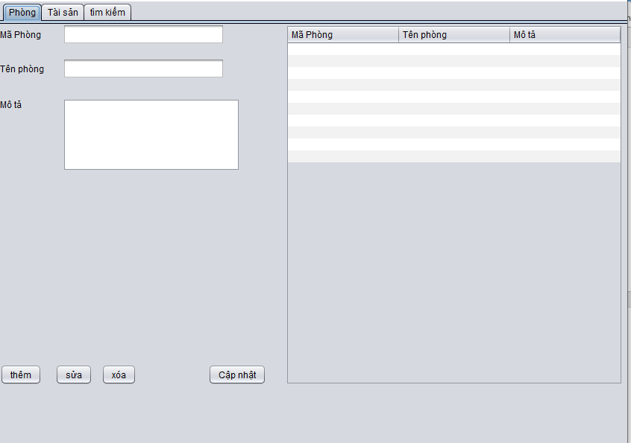

1. Chức năng cập nhật thông tin phòng:

*) Các bước thao tác:

B1: Bấm vào nút “Cập nhật” trên màn hình thao tác.

*) Kết quả:

Hệ thống hiển thị danh sách các phòng như sau:

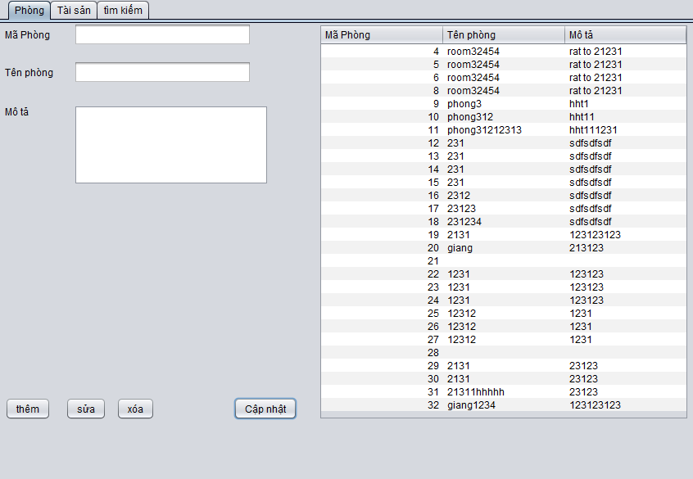

2. Chức năng thêm phòng:

*) Các bước thao tác:

B1: Không nhập trường Id phòng.

B2: Nhập tên phòng

B3: Nhập mô tả phòng

Sau khi nhập, ta có màn hình hiển thị như sau

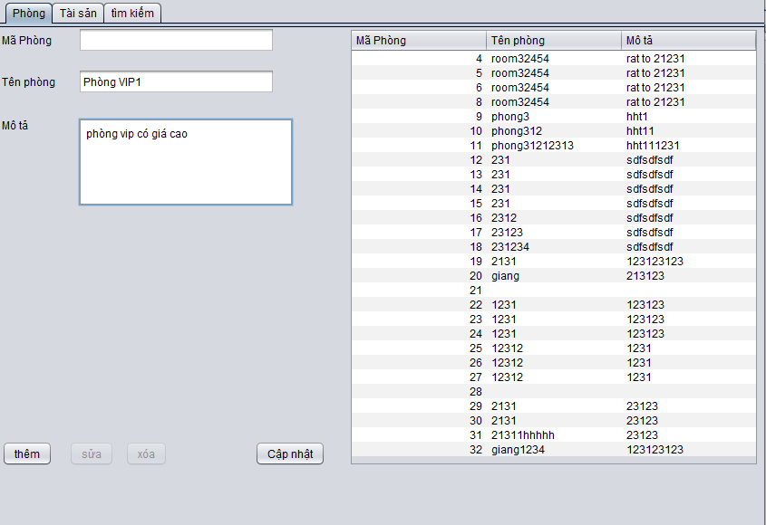

B4: Bấm vào nút thêm, để thêm phòng vào database

*) kết quả, phòng đã được thêm vào database:

Màn hình hiển thị MYSQL Workben:

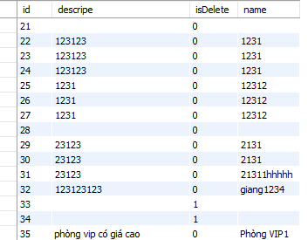

3. Chức năng sửa phòng:

*) Các bước thực hiện:

B1: Nhập mã phòng cần chỉnh sửa

B2: Nhập tên muốn chỉnh sửa

B3: Nhập mô tả muốn chỉnh sửa

Sau khi nhập ta có màn hình như sau:

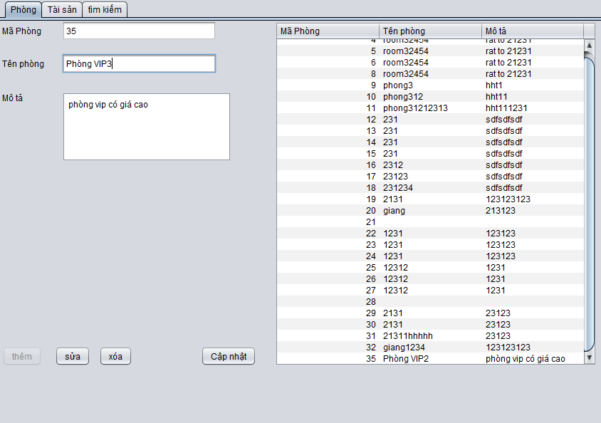

B4: Bấm nút sửa

*) kết quả:

Thông tin được thay đổi trong database như mong muốn

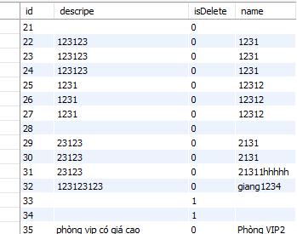

4. Chức năng xóa phòng:

*) Các bước cần thực hiện:

B1: Nhập mã phòng (Sau khi nhập mã phòng các trường còn lại không quan trọng)

B2: Bấm vào nút xóa

Màn hình khi thực hiện thao tác:

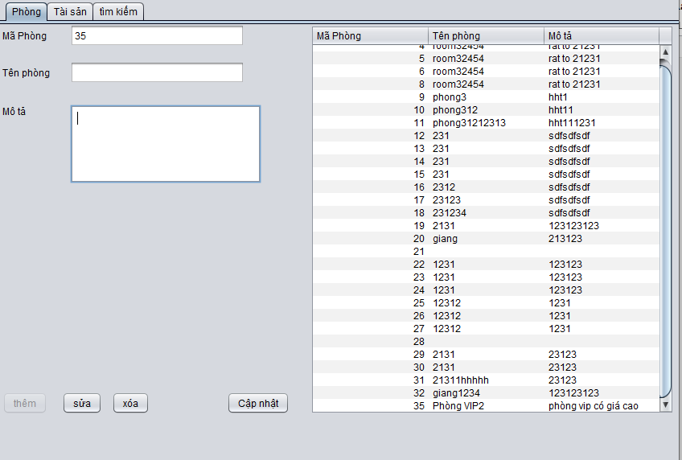

*) kết quả:

Trường isDelete trong database của record cần xóa thay đổi giá trị về 1:

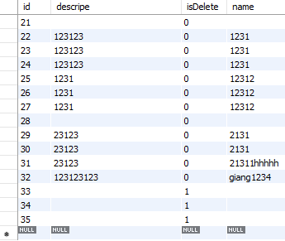

Màn hình quản lý tài sản:

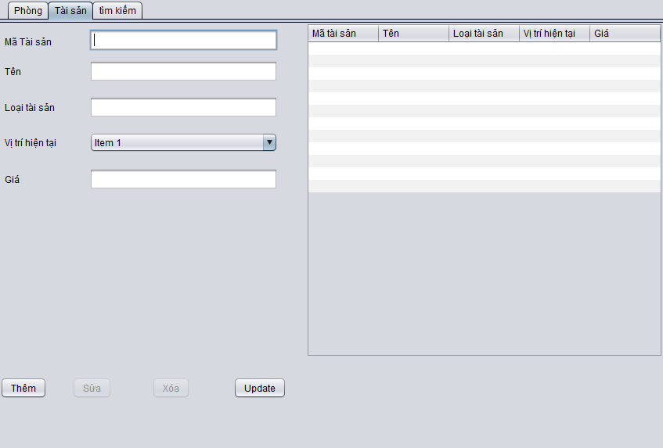

5. Chức năng cập nhật thông tin tài sản:

*) Các bước thực hiện:

1. Bấm vào nút cập nhật trên màn hình

*) Kết quả:

*) Trường vị trí hiện tại sẽ được cập nhật dựa trên danh sách các phòng:

*) Cập nhật được danh sách các tài sản hiện có

Màn hình kết quả sau khi cập nhật như sau:

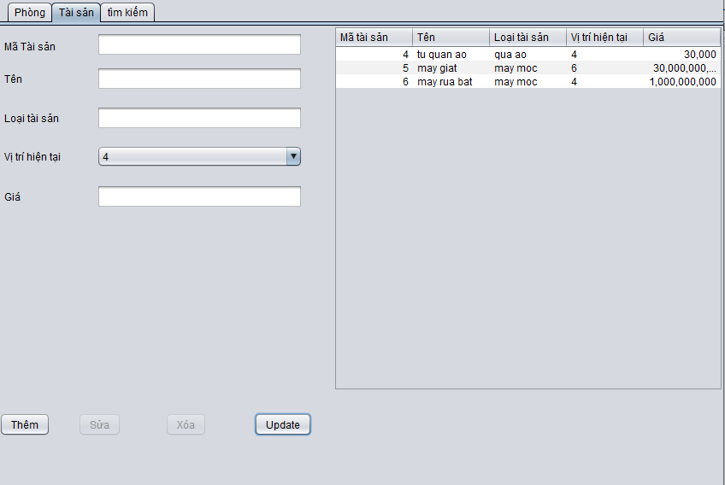

6. Chức năng thêm tài sản:

*) Các bước thực hiện:

B1: Không nhập trường mã tài sản

B2: Nhập tên tài sản

B3: Nhập loại tài sản

B4: Nhập vị trí hiện tại

B5: Nhập giá

B6: Bấm nút update

Màn hình sau khi nhập như sau:

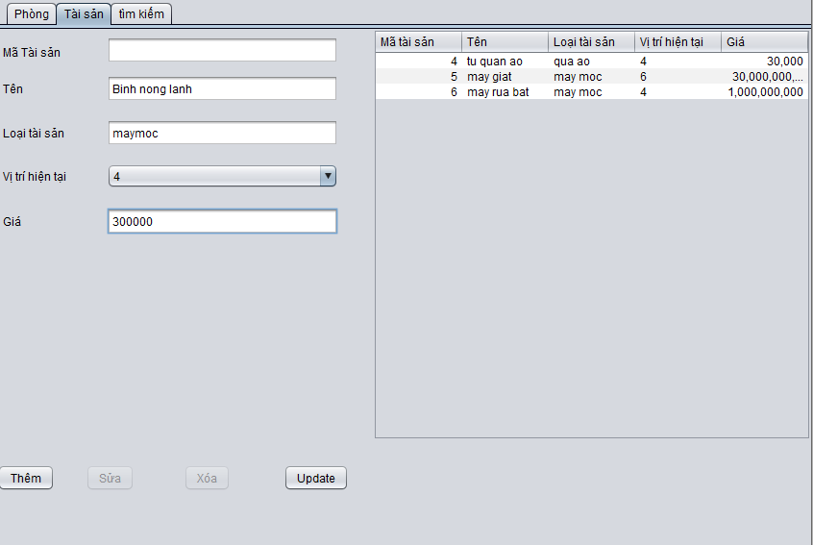

*) Kết quả:

Hệ thống lưu dữ liệu vào database

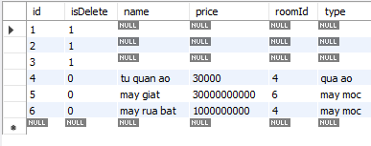

7. Chức năng sửa tài sản

*) Các bước thực hiện:

B1: Nhập mã tài sản muốn sửa

B2: Nhập tên tài sản

B3: Nhập loại tài sản

B4: Nhập vị trí hiện tại

B5: Nhập giá

Màn hình sau khi nhập như sau:

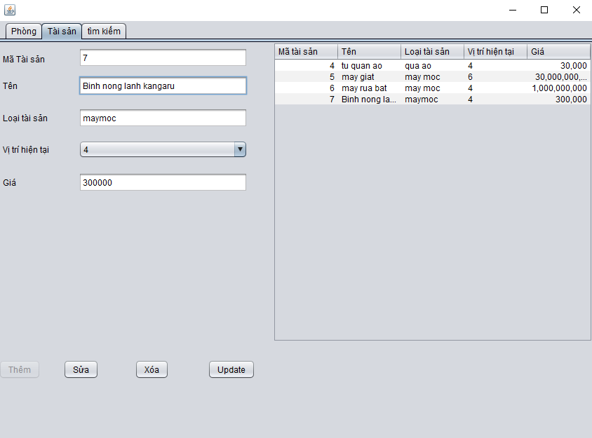

B6: Bấm vào nút sửa

*) Kết quả:

Hệ thông cập nhật lại thông tin trong database

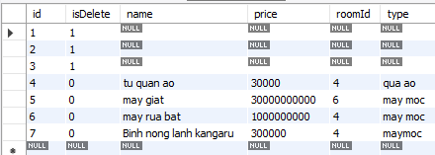

8. Chức năng xóa tài sản:

*) Các bước thực hiện:

B1: Nhập mã tài sản cần xóa (thông tin các trường còn lại không quan trọng)

B2: Bấm vào nút xóa.

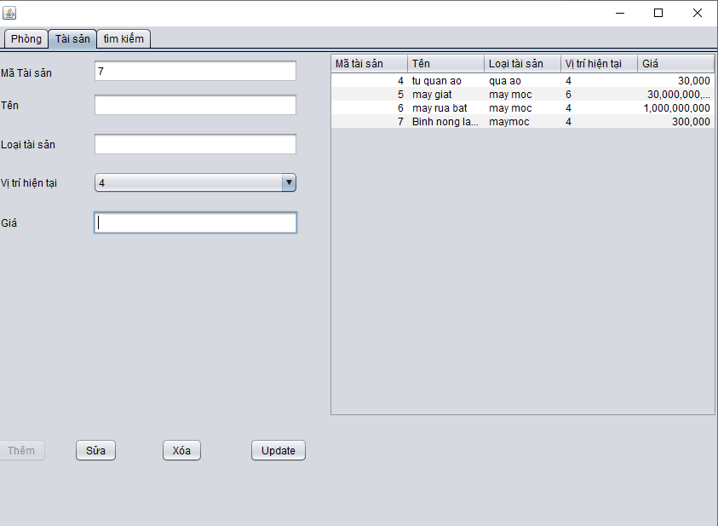

*) Kết quả:

Trường isDelete của tài sản trong database chuyển giá trị sang 1:

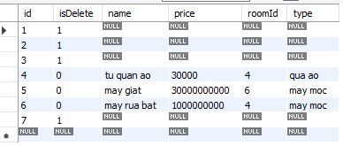

9 Chức năng tìm kiếm

Màn hình tìm kiếm

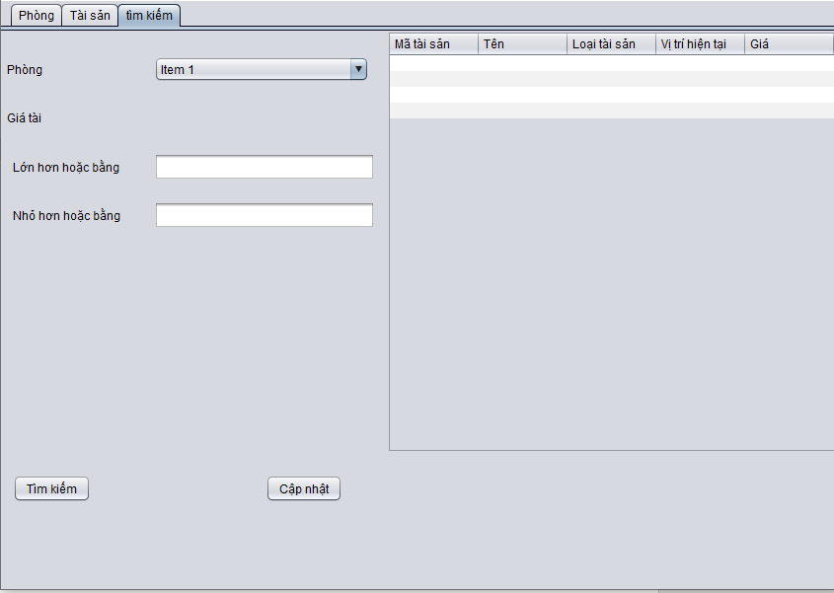

9.1 : Cập nhật, làm mới toàn bộ thông tin trong màn hình tìm kiếm

*) Các bước thực hiện:

B1: Bấm vào nút cập nhật

*) Kết quả mong muốn:

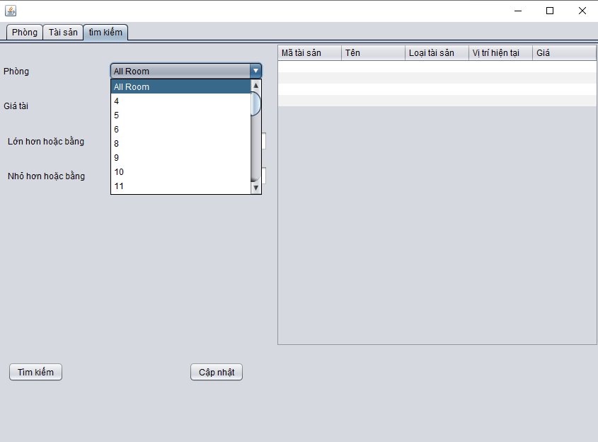

9.2 : Tìm kiếm toàn bộ các tài sản trong phòng

*) Các bước thực hiện:

B1: Chọn phòng muốn liệt kê

B2: Bấm tìm kiếm

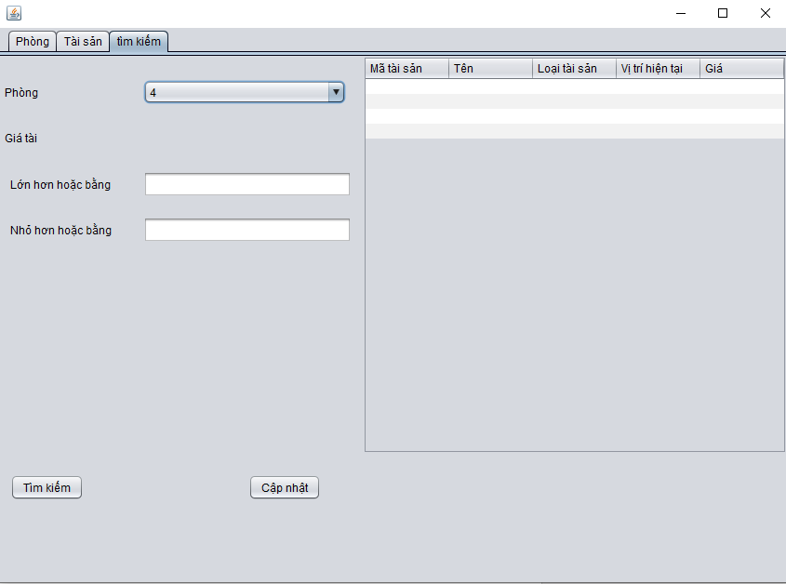

*) Màn hình kết quả:

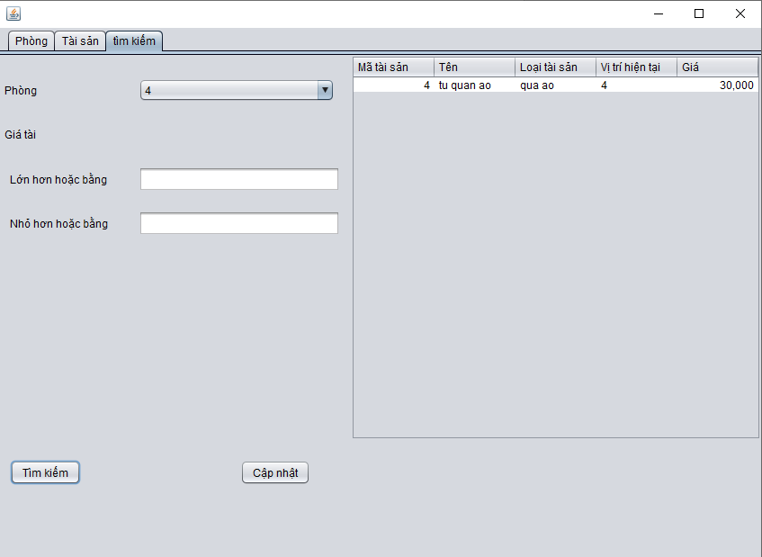

9.3 : Chức năng tìm kiếm theo giá trị:

*) Các bước thực hiện:

B1: Chọn toàn bộ phòng

B2: Nhập khoảng giá trị

B3: Tìm kiếm

Ví dụ như sau:

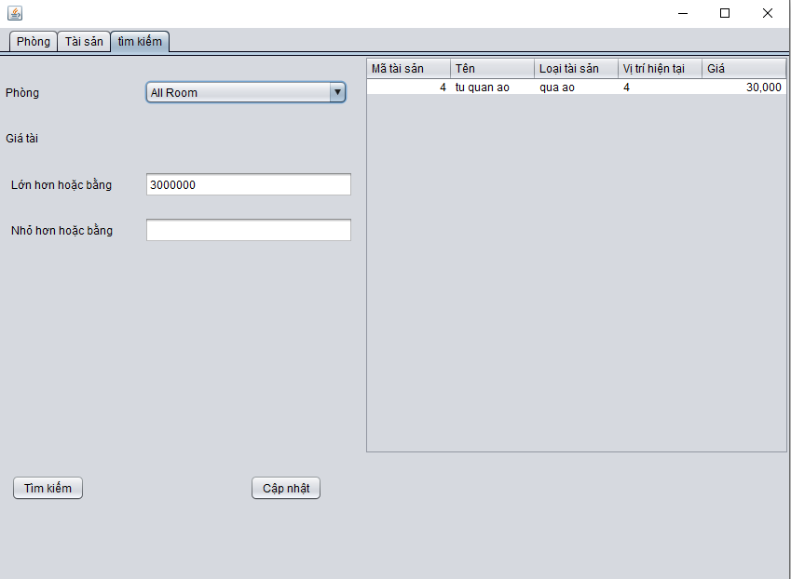

*) Kết quả ta được:

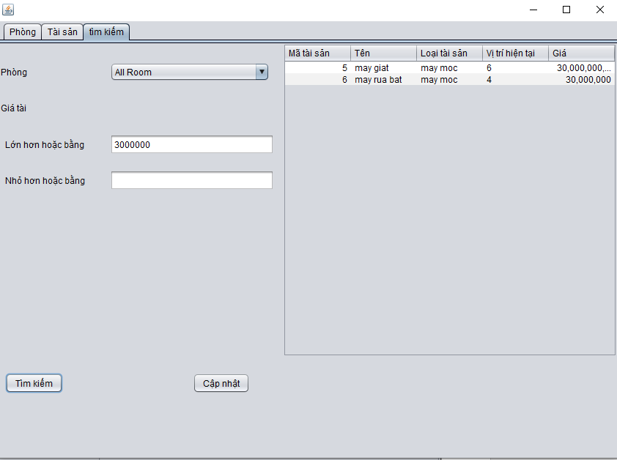

10: Web

10.1 Đưa ra danh sách các phòng hiện có

Truy cập vào route /index.html

Ta thấy màn hình liệt kê toàn bộ danh sách các phòng như sau

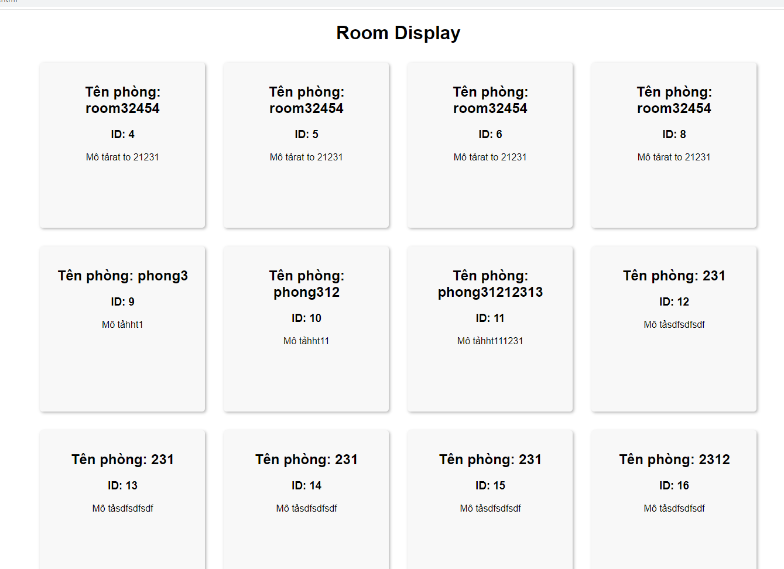

10.2 : Liệt kê các tài sản trong phòng:

*) Các bước thực hiện:

B1: bấm vào một phòng bất kỳ

*) Kết quả: Hiển thị danh sách tài sản trong phòng

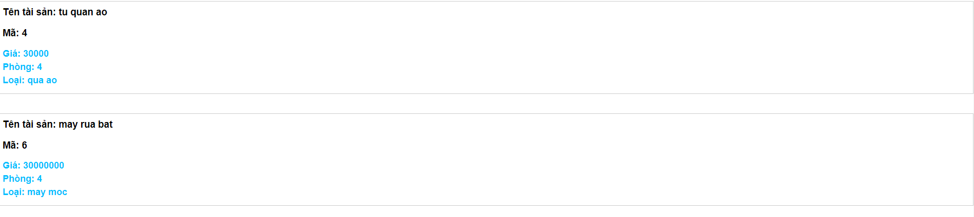

10.3 Liệt kê các tài sản trong phòng có giá trị trên 10 triệu

*) Các bước thực hiện:

B1: truy cập vào /indexe2.html

*) Kết quả:

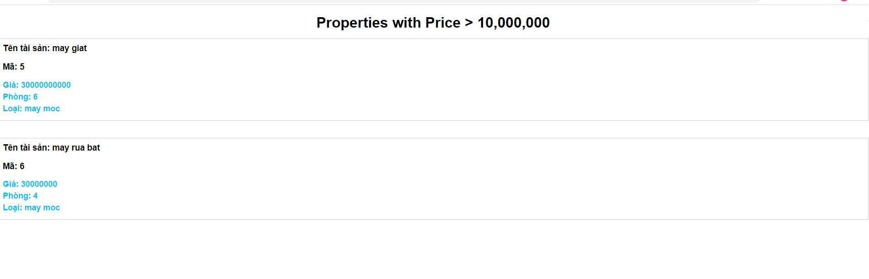

IV, Kết luận, điểm hạn chế

Hệ thống đã đạt đủ các chức năng trong yêu cầu

Điểm hạn chế:

Không đảm bảo tính toàn vẹn dữ liệu: UDP không có cơ chế để đảm bảo rằng dữ liệu gửi đi sẽ được nhận đúng như ban đầu. Nếu gói tin bị mất hoặc bị lỗi trên đường truyền, UDP không thể khôi phục lại dữ liệu đó.

Không đảm bảo tính đúng thứ tự của dữ liệu: Khi dữ liệu được gửi qua UDP, nó có thể không đến đích theo đúng thứ tự đã được gửi đi. Điều này có thể dẫn đến sự nhầm lẫn hoặc sự cố trong việc xử lý dữ liệu.

Không có cơ chế điều khiển luồng: UDP không có cơ chế điều khiển luồng để kiểm soát số lượng gói tin được gửi đi hoặc nhận về. Điều này có thể dẫn đến tình trạng quá tải mạng và gây ra hiện tượng giảm tốc độ truyền dữ liệu

Không hỗ trợ phân mảnh: UDP không hỗ trợ phân mảnh dữ liệu. Nếu dữ liệu quá lớn để gửi đi một lần, UDP sẽ không thể gửi được dữ liệu đó.

Sever không hỗ trợ đa luồng